Глава 2. Разработка имитационной модели очереди
2.1 Создание имитационной модели в среде програмирования
Рассмотрим задачу на моделирование из задачника-практикума по информатике и ИКТ Л.А Залоговой. Имеется магазин с одним продавцом, в который случайным образом входят покупатели. Если продавец свободен, он сразу начинает обслуживать покупателя, если нет, покупатель становится в очередь (количество людей в очереди не ограничено).
Цель моделирования – исследовать ситуацию при изменении различных факторов. Сделать выводы и дать рекомендации по улучшению качества обслуживания.
Для начала моделирования следует разобрать данную задачу с теоритической стороны. То есть ответить на вопрос «что известно об очереди?»
В основе данной модели лежит случайный процесс прихода покупателей в магазин. Подобные случайные промежутки могут быть установленны только многочисленными наблюдениями. Для решения данной проблемы нужно взять определенный промежуток времени от 0 до Т при котором распределение между приходами новых покупателей можно считать равновероятным.
Кроме того, по условию задачи, время обслуживания каждого покупателя, также, определяется слуйным значением в заданном промежутке от одной минуты до десяти.
Максимальное количество человек в очереди (в программе определяется значением константы size) условно можно принять за 72. При условии задачи, что максимальный промежуток между приходами покупателей – 10 минут. За рабочую смену в 720 минут (12 часов) в магазине может появится, условно, 72 покупателя. Время прихода каждого покупателя в программе записывается в ячейки массива С . Время прихода первого покупателя считае равным нулю. Последующие значения времени прихода клиентов считаются по формуле:
$$С_{i+1}=C_{i}+A_{i+1}$$

Где i - это номер покупателя, а А – случайный промежуток между приходами покупателей, который задается , как:
$$A\left[i\right]=Random\left(prm\right)+1$$

Где ячейка prm – это значение максимального промежутка между приходами покупателей в магазин. Момент начала обслуживания первого покупателя d[1]:=0, а время каждого следующего расчитывается по формуле:
$$D_{i+1}=max⁡(C_{i+1,}E_{i})$$

То есть, если покупатель приходит в пустой магазин, где нет очереди, время начала его обслуживания будет равно времени его прихода, если нет, он «становится в очередь» и тогда время его обслуживания равен конце времени обслуживания предыдущего - E_{i}, который расчитывается по формуле:
$$E_{i}=D_{i}+B$$

Где B – это случайный промежуток от одного до пяти (максимальный промежуток записывается в ячейку dlit), который равен длительности обслуживания данного клиента:
$$B_{i}=Random\left(dlit\right)+1$$

Время, проведенное покупателем в магазине, которое записывается в ячейку F, это разность между концом обслуживания клиента и временем его прихода в магазин:
$$F_{i}=E_{i}-C_{i}$$

Время, проведенное покупателем в очереди, которое записывается в ячейку G – это разность полного аремени его нахождения в магазине и времени его обслуживания:
$$G_{i+1}=F_{i+1}-B_{i+1}$$

При этом, время ожидания очереди первого клиента – G[1]=0.
Время, проведенное продавцом в ожидании следующего покупателя (если магазин пуст) – разница между началом обслуживания одного покупателя и концом обслуживания предыдущего, которая записывается в ячайку H массива. H[1]=0, а последующие значения считаются по формуле:
$$H_{i+1}=D_{i+1}-E_{i}$$

В программу задается всего три величины: максимальный промежуток между приходами покупателей, максимальная длительность обслуживания покупателя и номер покупателя в очереди – ячейка N. Все остальные величины считаются с помощью цикла при нажатии на кнопку «моделировать очередь» (рис.1).

Рис.1. Блок схема для команды Button1.click.
начало
Const size=72
C[1]:=0;
D[1]:=0;
G[1]:=0;
H[1]:=0;
B[1]:=random(dlit)+1;
i:=2, size
A[i]:=random(prm)+1;
B[i]:=random(dlit)+1;
C[i]=C[i-1]+A[i];
E[i-1]:=D[i-1]+B[i-1];
C[i]>=E[i]?
D[i]:=C[i];
D[i]:=E[i-1];
F[i-1]:=E[i-1] – C[i-1];
G[i-1]:=F[i-1] – B[i-1];
H[i]:=D[i]-E[i-1];
Edit6.text:= (F[n]);
Edit7.text:= (G[n]);
Edit9.text:=(H[n]);
Конец

Для решения поставленной задачи использоваться среда програмирования Delphi7, в которой и создается иммитационная модель (см. Приложение1). Форма состоит из трех полей для ввода, трех полей для вывода и кнопки для начала моделирования(рис.2).
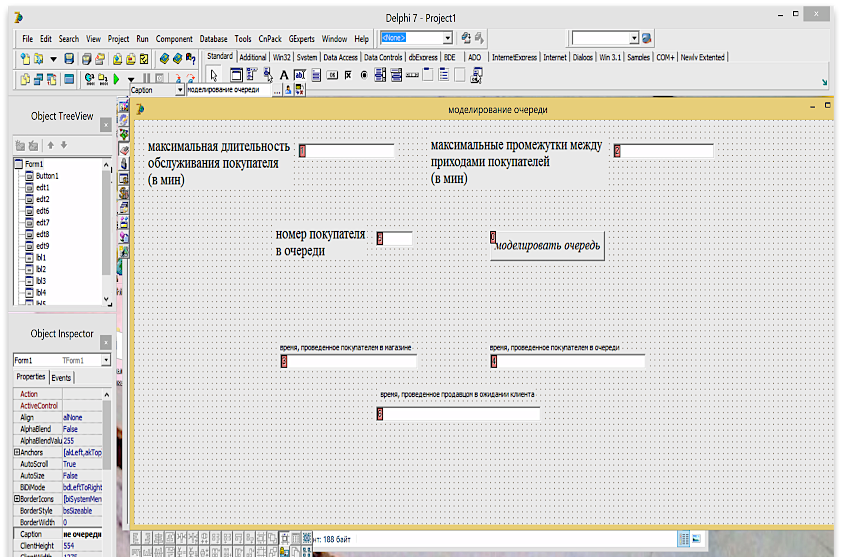
Рис.2 Форма программы.

Таким образом, программа получая на вход три значения вводит остальные в одномерный массив, и выводит на экран значения для покупателя в очереди. На пример, если ввести в программу любые максимальные значения для длительности обслуживания и промежутков, а номер покупателя выбрать первый, то программа выведет следующие данные (рис.3).

рис.3 Пример работы программы

2.2. Создание имитационной модели в электронных таблицах

Данную задачу можно, также, смоделировать при помощи электронных таблиц exel (см. Приложение 2). В данном случае будут использоваться формулы, представленные для реализации первой модели (рис. 4).
В обоих моделях схожи входные данные (наибольший интервал между приходами покупателей и максимальное время). В таблице отображаются данные по каждому покупателю, зашедшему в магазин, во время смены (12 часов). А так же среднее значение времени проведенного клиентом в очереди и продавцом в ожидании нового посетителя. Это можно определить по формуле:

$g=\frac{1}{n}(g_{1}+g_{2}+g_{3}…)$
где g - это значение времени по каждому покупателю.
Фрагмент из модели в exel (рис.4)
Две модели в электронных таблицах и в среде програмирования делфи являются практически идентичными. В обоих есть возможность вводить некоторые данные и программы работают по одинаковым формулам, более того, при необходимости можно с легкостью увеличить или уменьшить количество покупателей, с которыми проводится данное испытание.

2.3. Исследование модели в среде програмирования Delphi.
Проведя некоторое количество экспериментов с моделью можно получить определенные устойчивые характеристики для каждой из случайных ведичин: среднее значения ожидания в очереди покупателем (srh) и простоя продавца в ожидании прихода покупателей (srg). При заданных входных данных: с максимальным промежутком между приходами покупателей в магазин – 10 минут и максимальным временем обслуживания – 5 минут при проведения эксперимента были получены следующие значения для этих величин:
$$srg=0 мин.$$
$$srh=2 мин$$

Это означает то чтопри данных случайных промежутках большинство покупателей не стоят в очереди, а сразу обращаются к продавцу, продавцы же тратят 2 минуты в ожидании нового клиента, то есть, после ухода каждого покупателя магазин пуст всреднем 2 минуты.
Теперь можно изменить входные данные и увеличить максимальное время нахождения в очереди до 20 минут и уменьшить промежутки между приходами покупателей до 5 минут. Тогда мы получим следующие результаты:
$$srg=139 мин≈2 часа$$
$$srh=0 мин$$

Это означает, что при данном условии, магазин «всегда полон» и продавцы не остаются без работы, но при этом, покупателям всреднем приходится тратить 2 часа в ожидании своей очереди.
После проведения этих экспериментов можно сделать вывод что обе величины оказывают большое влияние на производительность всей системы. Так, при минимальных промежутках между приходами новых покупателей и максимальном времени обслуживания, время проведенное клиентом в очереди будет стремиться к бесконечности. Что не является самым оптимальным вариантом решения данной задачи. При минимальном же времени обслуживания и максимальных промежутках магазин будет пустовать.
Кроме того, данная модель способна выводить значение по любому конкретному человеку в очереди., при заданных максимальных значений для случайных промежутков. Например, при неизменных условиях задачи (максимальной промежуток – 10 мин, а максимальное время обслуживания – 5 мин) продавец, ожидавший нового клиента 2 минуты потратит 5 минут на обслуживание 40 клиента, который, в свою очередь, попав в пустой магазин без очередей проведет в нем всего 5 минут. А последний – 72 клиент, которого продавец будет ждать 1 минуту, проведет в магазине 2 минуты, не простояв в очереди ни минуты.
Таким образом, эту модель можно использовать не только для расчета среднего значения случайных величин, но и для определения информации по какому-то конкретному покупателю, зашедшего в магазин, для заданных интервалов случайных величин.
Заключение.

Итак, В данной дипломной работе, в первой главе были описаны все понятия по темеи раскрыта тема моделирования.
Моделирование широко используется во всех областях жизни человека. Основные виды моделирования – математическое, физическое и полунатурное. Математическое моделирование – упрощенная версия реального мира, выраженные при помощи математической символики. Модели, которые, учитывая некоторые случайные события, могут дать максимально подробное описание процессу, называются имитационными.
Были, также, определены основные особенности СМО и разработаны этапы создания модели.
Система Массового обслуживания – система, которая производит обслуживание поступивших в нее требований. Модель системы массового обслуживания можно построить при помощи имитационной модели в электронных таблицах и среде програмирования, следуя определенным этапам создания модели: определение свойств и качеств данной модели, анализ схемы СМО, построение алгоритма системы, проверка вычислительного эксперимента и анализ результатов моделирования. Подобные имитационные модели удобно использовать не только для решения узкого круга экспериментов, но и для более общирного круга задачь. Можно найти среднее значение величин и посчитать отдельные значения для конкретных величин. При помощи подобных программ можно расчитать наиболее благоприятные значения для системы, или определить наиболее неблагоприятный вариант и использовать это в реальной системе.
Во второй главе была разработана и описана эмитационная модель в двух средах програмирования. В этой главе, также, находится блок схема, описывающая все вычисления, производимые в программе, для удобства, представлены скриншоты из обоих программ и необходимые пояснения Был проведен ряд экспериментов с определением наиболее рационального решения для той или иной «случайной» ситуации. При проведении экспериментов было выявлено, что при изменении входных данных получались разные значения для одинаковых величин. При помощи этого, была найдена закономерность, которая помогла обнаружить наиболее подходящее по всем параметрам решение системы. Что и являлось целью данной исследовательской работы. Таким образом, были выполнены все поставленные задачи и достигнута цель.
Все модели предаставленны в приложении

